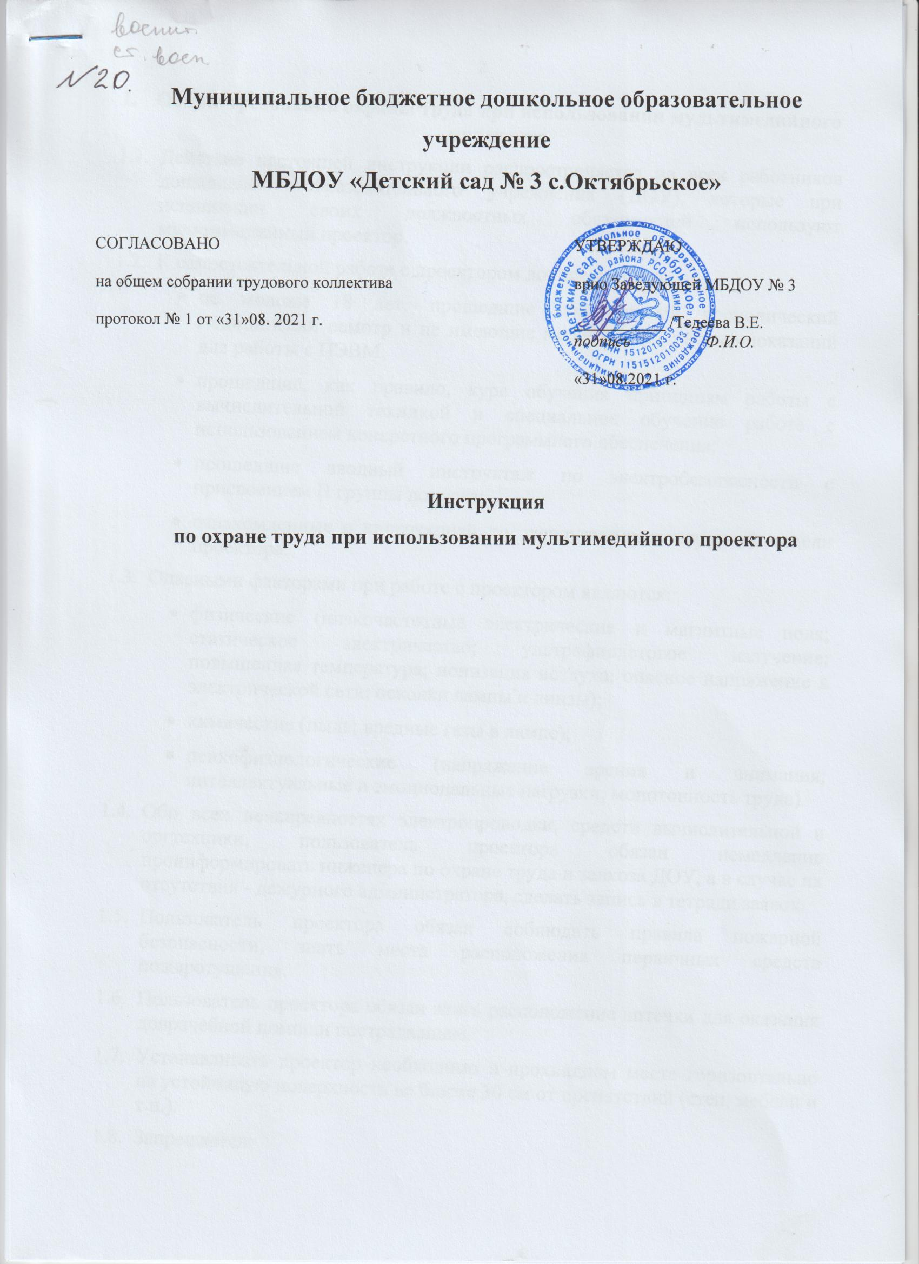
Муниципальное бюджетное дошкольное образовательное учреждение
МБДОУ «Детский сад № 3 с.Октябрьское»

СОГЛАСОВАНО  на общем собрании трудового коллектива  протокол № 1 от «31»08. 2021 г. |  | УТВЕРЖДАЮ  врио Заведующей МБДОУ № 3  ___________ /Тедеева В.Е.  подпись Ф.И.О.  «31»08.2021 г.

Инструкция
по охране труда при использовании мультимедийного проектора

- Общие требования охраны труда при использовании мультимедийного проектора
  - Действие настоящей инструкции распространяется на всех работников дошкольного образовательного учреждения (ДОУ), которые при исполнении своих должностных обязанностей используют мультимедийный проектор.
  - К самостоятельной работе с проектором допускаются лица:
- не моложе 18 лет, прошедшие обязательный периодический медицинский осмотр и не имеющие медицинских противопоказаний для работы с ПЭВМ;
- прошедшие, как правило, курс обучения принципам работы с вычислительной техникой и специальное обучение работе с использованием конкретного программного обеспечения;
- прошедшие вводный инструктаж по электробезопасности с присвоением II группы допуска;
- ознакомленные с инструкцией по эксплуатации конкретной модели проектора.
  - Опасными факторами при работе с проектором являются:
- физические (низкочастотные электрические и магнитные поля; статическое электричество; ультрафиолетовое излучение; повышенная температура; ионизация воздуха; опасное напряжение в электрической сети; осколки лампы и линзы);
- химические (пыль; вредные газы в лампе);
- психофизиологические (напряжение зрения и внимания; интеллектуальные и эмоциональные нагрузки; монотонность труда).
  - Обо всех неисправностях электропроводки, средств вычислительной и оргтехники, пользователь проектора обязан немедленно проинформировать инженера по охране труда и завхоза ДОУ, а в случае их отсутствия - дежурного администратора, сделать запись в тетради заявок.
  - Пользователь проектора обязан соблюдать правила пожарной безопасности, знать места расположения первичных средств пожаротушения.
  - Пользователь проектора обязан знать расположение аптечки для оказания доврачебной помощи пострадавшим.
  - Устанавливать проектор необходимо в прохладном месте горизонтально на устойчивую поверхность не ближе 30 см от препятствий (стен, мебели и т.п.).
  - Запрещается:
- устанавливать проектор в перевернутом положении, на боку или лицевой стороной вверх (кроме случаев связанных с обслуживанием воздушного фильтра);
- закрывать отверстие воздушного фильтра;
- использовать для регулировки установки проектора посторонние предметы;
- располагать проектор на металлической поверхности, или любой другой поверхности, восприимчивой к нагреванию;
- располагать проектор на коврах, подушках или кроватях;
- располагать проектор в месте воздействия прямых солнечных лучей или нагревательных приборов;
- размещать инородные предметы возле линз и воздушного клапана проектора;
- размещать инородные предметы на поверхности проектора;
- размещать абсорбенты или колющие предметы возле днища проектора;
- размещать проектор на поверхности, которая подвергается воздействию влаги;
- располагать проектор на открытом воздухе (без специальных средств защиты, обеспечивающих поддержание необходимых параметров температуры, влажности и т.д.);
- размещать инородные предметы, содержащие жидкость, рядом с проектором;
- располагать проектор в задымленных, влажных или пыльных местах;
- располагать проектор вблизи увлажняющих приборов;
- пользоваться проектором при вскрытом корпусе;
- использовать проектор при снятом воздушном фильтре или крышке воздушного фильтра;
- производить замену лампы и (или) воздушного фильтра при включенном в электрическую сеть проекторе.
  - Для регулировки установки проектора на неровной поверхности необходимо использовать ножки подъемника.
  - Для предотвращения повреждения проектора, а также для предупреждения травм рекомендуется всегда придерживать проектор во время манипуляций с кнопками подъемника.
  - Необходимо соблюдать осторожность при обращении с батарейками пульта управления. При обнаружении протекания батарейки ее необходимо заменить.
  - Перед заменой лампы необходимо убедиться в том, что проектор выключен и отсоединен от источника питания, затем подождать минимум 45 минут для того, чтобы лампа полностью остыла.
  - Перед подключением любых устройств к проектору их необходимо отключить от электрической сети.
  - Для подключения к электрической сети необходимо использовать только штатный шнур питания, прилагаемый к проектору, строго соблюдая указания по заземлению трехконтактной вилки.
  - Очищать воздушные фильтры необходимо с помощью щетки, пылесоса или путем промывания. Обязательно перед этим выключить питание и отсоединить кабель питания от сетевой розетки.
  - За виновное нарушение данной инструкции пользователь проектора несет персональную ответственность в соответствии с действующим законодательством.

- Требования охраны труда перед началом работы с мультимедийным проектором
  - Проверить правильность оборудования рабочего места (установку стола, стула, подставки под проектор и т.п.).
  - Проверить надежность подключения проектора к системному блоку.
  - Убедиться в отсутствии пыли на линзах (при необходимости протереть их специальной салфеткой для очистки линз).
  - Включать проектор необходимо перед включением присоединенных к нему устройств.
  - Убедиться, что шнур питания крепко и правильно соединен с проектором и розеткой питания.
  - В случае, если изображение тусклое или цветовой тон слабый необходимо произвести замену лампы как можно быстрее во избежание ее перегорания.
  - Повторное включение проектора можно производить не менее чем через 1 минуту после его выключения.
  - При обнаружении протекания батарейки (в пульте дистанционного управления) необходимо вытереть жидкость и заменить батарейку.
  - Запрещается приступать к работе в случае обнаружения несоответствия проектора установленным в данном разделе требованиям, а также при невозможности выполнить указанные в данном разделе подготовительные к работе действия.

- Требования охраны труда во время работы с мультимедийным проектором
  - Во время работы пользователь обязан соблюдать настоящую инструкцию, правила эксплуатации конкретной модели проектора.
  - Пользователь (учитель) во время работы обязан:
- постоянно содержать в порядке и чистоте рабочее место;
- не закрывать вентиляционные отверстия проектора;
- следить за работоспособностью вентилятора.
  - Во время работы запрещается:
- переключать разъемы интерфейсных кабелей при включенном питании;
- закрывать проектор бумагами и посторонними предметами;
- допускать попадание влаги на проектор и внутрь него;
- производить самостоятельно вскрытие и ремонт проектора;
- прикасаться к нагретым элементам проектора;
- заглядывать в объектив и в вентиляционные отверстия проектора;
- прикасаться к области вокруг лампы и вентиляционных отверстий проектора;
- оставлять без присмотра включенный проектор.
  - Использование ионизаторов допускается только во время перерывов в работе и при отсутствии людей и помещении.

- Требования охраны труда в аварийных ситуациях
  - При обнаружении обрыва проводов питания или нарушения целостности их изоляции, неисправности заземления и других повреждений проектора, появления запаха гари, посторонних звуков в работе проектора и тестовых сигналов, индицирующих о его неисправности, немедленно прекратить работу, отключить питание и сообщить об этом непосредственному руководителю, инженеру по охране труда или дежурному администратору.
  - При поражении работника электрическим током принять меры по его освобождению от действия тока путем отключения электропитания и до прибытия врача оказать потерпевшему первую медицинскую помощь.
  - При перегорании лампы (при этом будет слышен громкий хлопок) необходимо тщательно проветрить помещение и следить за тем, чтобы не вдохнуть газ, выходящий из вентиляционных отверстий проектора.
  - Перед заменой лампы необходимо убедиться в том, что проектор выключен и отсоединен от источника питания. Замену лампы разрешается проводить только после ее полного остывания.
  - Запрещается самостоятельно производить очистку проектора от осколков в случае, если лампа лопнет.
  - Запрещается открывать крышку лампы, если проектор находится в подвешенном состоянии.
  - В случае поступления сигналов в виде сообщений или индикаторов о различных неисправностях необходимо отключить питание и действовать в соответствии с инструкцией по эксплуатации проектора.
  - В случае возгорания проектора отключить питание, сообщить в пожарную охрану и непосредственному руководителю, после чего приступить к тушению пожара имеющимися средствами в соответствии с инструкцией о тушении пожара.

- Требования охраны труда по окончании работы с проектором
  - После окончания работы пользователь обязан:
- отключить все присоединенные к проектору устройства в последовательности, установленной инструкциями их эксплуатации с учетом характера выполняемых работ;
- отключить проектор от сети;
- не прикасаться к области вокруг лампы и вентиляционных отверстий проектора сразу после окончания работы, так как это может привести к ожогу;
- убрать со стола рабочие материалы и привести в порядок рабочее место.

